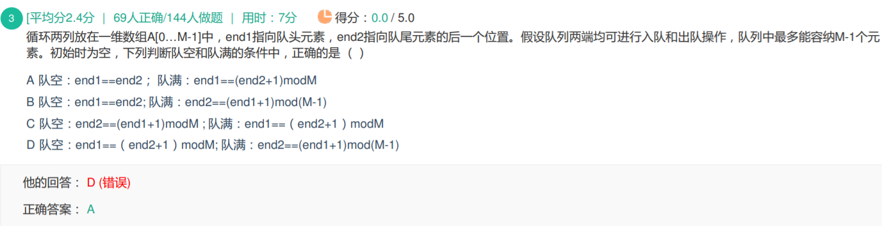

由于end2是最后一个元素的后一个位置，所以空时：end1 == end2

满时：end1 == (end2 + 1)mod M(容量)

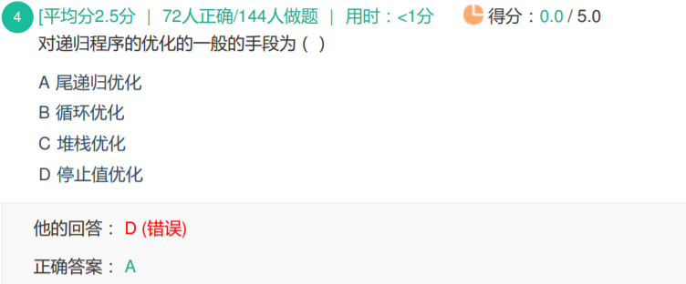

尾递归：就是在代码的返回是调用自身。

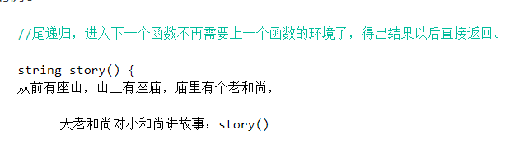

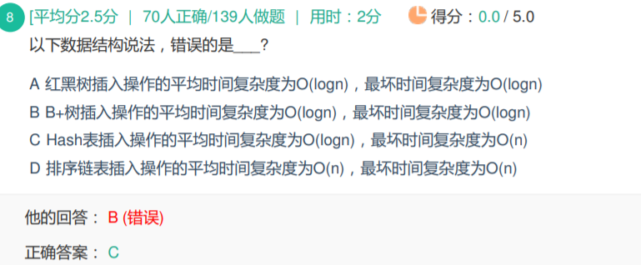

哈希表的插入复杂度是O（1）.